富日供应链科技有限公司走进国际商贸学院招贤纳才
为精准对接物流行业人才需求，10月22日下午13：00富日供应链科技有限公司走进成都职业技术学院国际商贸学院，举办专场宣讲招聘会，吸引众多应届毕业生到场参与。
宣讲环节，企业代表以宣传片开篇，系统介绍了公司发展历程与业务布局。作为吉利集团投资共建的企业，富日供应链深耕汽车物流领域，业务涵盖生产物流、运输物流、国际物流等多个板块，致力于打造全球一体化供应链服务体系。针对本次招聘，企业代表重点解读了物流运营、供应链协调、仓储管理等核心岗位的职责与要求，以及“新老结对”导师制、职业晋升通道及薪资福利体系，展现企业人才培养理念。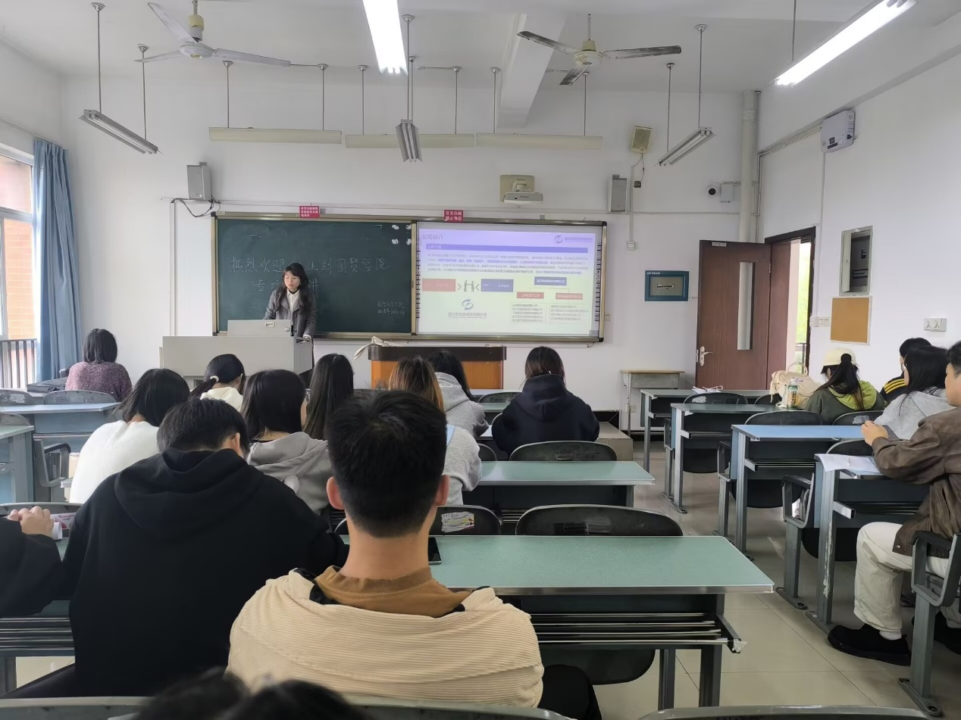
互动交流中，同学们围绕岗位实操内容、行业发展趋势等问题踊跃提问，企业代表逐一解答，现场气氛热烈。宣讲结束后，企业随即开展简历筛选与现场面试，高效推进人才对接。
此次企业专场宣讲招聘会为2026届毕业生搭建了优质就业平台，助力学生明晰职业方向。

